

**G07组**

**软件工程系列课程教学辅助网站**

**学生用例说明**



**G07组“软件工程系列课程教学辅助网站”学生用例说明**

**组长：林初煌**

**组员：黄令成、黄昕晰、陈宣帆、谢蕾**

|  |  |  |  |
| --- | --- | --- | --- |
| 文件状态： | | 负责人： | 陈宣帆 |
| [√] 草稿 | | 参与人： | 陈宣帆 |
| [ | ] 正式发布 | 当前版本： | 0.2 |
| [ | ] 正在修改 | 完成日期： | 2016-11-23 |

**跟踪记录**

|  |  |  |  |  |
| --- | --- | --- | --- | --- |
| **跟踪记录表** | | | | |
| 序号 | 修改日期 | 修改问题/建议描述 | 修改人 | 审核人 |
| 1 | 2016.11.19 | 学生用例说明V0.1 | 陈宣帆 |  |
| 2 | 2016.11.23 | 添加输入输出、用例场景v0.2 | 陈宣帆 |  |
|  |  |  |  |  |
|  |  |  |  |  |
|  |  |  |  |  |

目录

一、用例图 4

二、学生登录相关 5

三、课程相关 9

四、查看信息相关 11

五、交流相关 15

六、便捷相关 16

# 一、用例图

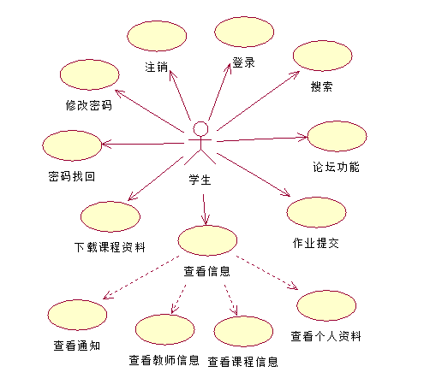

# 二、学生登录相关

**2.1 登录**

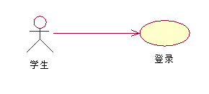

|  |  |
| --- | --- |
| 用例名称 | 登录 |
| 标识符 | UC-S-01 |
| 用例描述 | 学生登录模块 |
| 优先级 |  |
| 参与者 | 学生 登录系统 |
| 状态 | 等待审查 |
| 前置条件 | 无 |
| 后置条件 | 完成登录 |
| 用例场景 | 当学生输入账号密码等信息后点击登录他会根据你点击的登录类型完成登录，密码核对正确就登录成功。之后用例结束。 |
| 基本操作流程 | 1. 点击学生登录 2. 输入账号密码点击登录按钮 3. 系统响应后在数据库内确认数据的正确性后进入网页主界面 |
| 可选操作流程 | 无（密码或用户名错误仍然停留登录界面） |
| 异常 | 1. 账号为空 2. 密码为空   3. 数据库查找不到用户名或者密码认证失败 |
| 字段列表 | 账号在16位以内的英文字符或数字组成  密码由16位以内的英文字符或数字组成 |
| 输入 | 账号密码 |
| 输出 | 1. 系统提示账号不能为空，要求重新输入   2. 系统提示密码不能为空，要求重新输入  3. 系统提示用户名不存在或者密码错误  4. 系统提示登陆成功 |
| 被泛化的用例 | 无 |
| 被包含的用例 | 无 |
| 被扩展的用例 | 无 |
| 修改历史记录 | 修改时间：2016-11-19  修改人 ：陈宣帆 |

**2.2 注销**

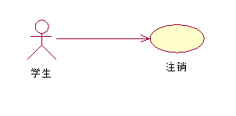

|  |  |
| --- | --- |
| 用例名称 | 注销 |
| 标识符 | UC-S-02 |
| 用例描述 | 学生注销模块 |
| 优先级 |  |
| 参与者 | 学生 退出系统 |
| 状态 | 等待审查 |
| 前置条件 | 学生登录状态 |
| 后置条件 | 无 |
| 用例场景 | 当学生点击注销按钮时，点击右上角的注销按钮，点击按钮后系统会弹出一个确认框确认是否注销，确认注销后跳到登录页面完成注销，用例结束。 |
| 基本操作流程 | 1. 点击注销按钮，系统响应后弹出确认框。  2. 在弹出框进行操作，点击确认后系统响应网站弹到登录页面用例结束。 |
| 可选操作流程 | 点击取消仍停留在当前用户 |
| 异常 | 无 |
| 字段列表 | 无 |
| 输入 | 点击注销按钮 |
| 输出 | 系统提示注销成功 |
| 被泛化的用例 | 无 |
| 被包含的用例 | 无 |
| 被扩展的用例 | 无 |
| 修改历史记录 | 修改时间：2016-11-19  修改人 ：陈宣帆 |

**2.3 修改密码**

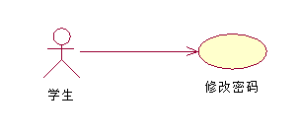

|  |  |
| --- | --- |
| 用例名称 | 修改密码 |
| 标识符 | UC-S-03 |
| 用例描述 | 学生修改密码模块 |
| 优先级 |  |
| 参与者 | 学生 密码修改系统 |
| 状态 | 等待审查 |
| 前置条件 | 学生登录状态 |
| 后置条件 | 学生密码修改成功 |
| 用例场景 | 当学生点击右上角的修改密码按钮，点击按钮后系统会跳转到密码修改页面，输入旧密码新密码经服务器响应后，修改成功，用例结束。 |
| 基本操作流程 | 1. 点击密码修改按钮，系统响应后跳转到密码修改页面。  2. 在密码修改页面进行操作，输入旧密码与新密码点击确定，系统响应后，网站提示修改密码成功并退回登录页面用例结束。 |
| 可选操作流程 | 点击取消返回用户访问界面 |
| 异常 | 1.旧密码输入不正确  系统提示密码错误，要求重新输入 |
| 字段列表 | 密码由16位以内的英文字符或数字组成 |
| 输入 | 旧密码和新密码 |
| 输出 | 1. 系统提示密码错误，要求重新输入 2. 系统提示修改密码成功 |
| 被泛化的用例 | 无 |
| 被包含的用例 | 无 |
| 被扩展的用例 | 无 |
| 修改历史记录 | 修改时间：2016-11-19  修改人 ：陈宣帆 |

**2.4 密码找回**

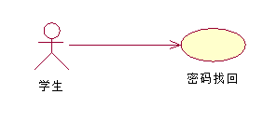

|  |  |
| --- | --- |
| 用例名称 | 密码找回 |
| 标识符 | UC-S-04 |
| 用例描述 | 学生密码找回模块 |
| 优先级 |  |
| 参与者 | 学生 密码找回系统 |
| 状态 | 等待审查 |
| 前置条件 | 学生登录多次失败状态 |
| 后置条件 | 学生成功登陆 |
| 用例场景 | 当学生点击密码找回按钮时，通过提问的方式经服务器响应问题回答正确后，输入新的密码，用例结束 |
| 基本操作流程 | 1. 点击密码找回按钮，系统响应后跳转到密码找回页面。  2. 在密码找回页面进行操作，输入问题的答案点击确定，系统响应后，网站提示正确则输入新密码，并退回登录页面，用例结束。 |
| 可选操作流程 | 点击取消返回用户访问界面 |
| 异常 | 1. 问题答案输入不正确  2. 密码为空 |
| 字段列表 | 密码由16位以内的英文字符或数字组成 |
| 输入 | 问题答案 |
| 输出 | 1. 系统提示问题回答错误，要求重新输入 2. 系统提示密码不能为空，要求重新输入 3. 系统提示密码已重新修改 |
| 被泛化的用例 | 无 |
| 被包含的用例 | 无 |
| 被扩展的用例 | 无 |
| 修改历史记录 | 修改时间：2016-11-19  修改人 ：陈宣帆 |

# 三、课程相关

**3.1 下载资料**

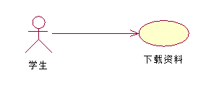

|  |  |
| --- | --- |
| 用例名称 | 下载资料 |
| 标识符 | UC-S-05 |
| 用例描述 | 学生下载资料模块 |
| 优先级 |  |
| 参与者 | 学生用户 资料下载系统 |
| 状态 | 等待审查 |
| 前置条件 | 学生成功登陆网站 |
| 后置条件 | 资料成功下载至学生客户端 |
| 用例场景 | 当学生选中资料并点击下载资料按钮时，学生点击要下载的那一个课程资料，点击下载，系统响应后弹出下载响应框，客户选择储存路径后点击确认下载，系统响应后从数据库提供下载,下载资料完成后用例结束。 |
| 基本操作流程 | 1. 学生选择需要下载的资料，点击资料名称下载 2. 系统响应从后台数据库查找响应的资料并提供路径后弹出响应框 3. 学生用户选择资料保存的路径，点击下载等待下载完成后完成下载。 |
| 可选操作流程 | 取消下载则停留在课程资料面板 |
| 异常 | 1. 资料已被删除，下载链接无效 2. 客户端储存空间不够，下载失败 |
| 字段列表 | 同时可容纳10人下载，并且人均速度能达到50kb/s |
| 输入 | 点击下载资料按钮 |
| 输出 | 1. 系统提示下载了解失效，退出下载框 2. 系统提示客户端存储空间不够，下载失败 3. 系统提示资料下载成功 |
| 被泛化的用例 | 无 |
| 被包含的用例 | 无 |
| 被扩展的用例 | 无 |
| 修改历史记录 | 修改时间：2016-11-19  修改人 ：陈宣帆 |

# 四、查看信息相关

**4.1 查看信息**

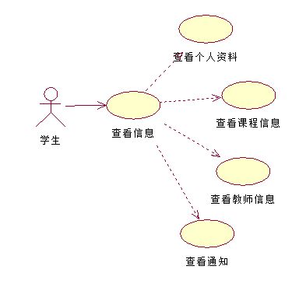

|  |  |
| --- | --- |
| 用例名称 | 查看信息 |
| 标识符 | UC-S-06 |
| 用例描述 | 学生查看信息模块 |
| 优先级 |  |
| 参与者 | 学生用户 查看信息系统 |
| 状态 | 等待审查 |
| 前置条件 | 学生成功登陆网站 |
| 后置条件 | 完成信息查看 |
| 用例场景 | 当学生查看信息时点击查看信息按钮，查看信息完成后用例结束。 |
| 基本操作流程 | 1. 学生登录后，可查阅信息  2. 学生点击所需信息后就可以看到 |
| 可选操作流程 | 无 |
| 异常 | 无 |
| 字段列表 | 无 |
| 输入 | 点击查看信息按钮 |
| 输出 | 信息界面 |
| 被泛化的用例 | 无 |
| 被包含的用例 | 查看个人资料、查看课程资料、查看教师资料、查看通知 |
| 被扩展的用例 | 无 |
| 修改历史记录 | 修改时间：2016-11-19  修改人 ：陈宣帆 |

|  |  |
| --- | --- |
| 用例名称 | 查看个人资料 |
| 标识符 | UC-S-07 |
| 用例描述 | 学生查看个人资料模块 |
| 优先级 |  |
| 参与者 | 学生用户 查看信息系统 |
| 状态 | 等待审查 |
| 前置条件 | 学生成功登陆网站 |
| 后置条件 | 完成个人信息查看 |
| 用例场景 | 学生查看个人信息时点击个人信息，查看个人信息完成后用例结束。 |
| 基本操作流程 | 1. 学生登录网站后点击学生个人信息  2. 系统响应后跳转到学生个人信息页面  3. 可以修改个人信息，点击确定后修改成功 |
| 可选操作流程 | 无 |
| 异常 | 无 |
| 字段列表 | 无 |
| 输入 | 点击个人信息按钮 |
| 输出 | 个人信息界面 |
| 被泛化的用例 | 无 |
| 被包含的用例 | 无 |
| 被扩展的用例 | 无 |
| 修改历史记录 | 修改时间：2016-11-19  修改人 ：陈宣帆 |

|  |  |
| --- | --- |
| 用例名称 | 查看教师信息 |
| 标识符 | UC-S-08 |
| 用例描述 | 查看教师信息模块 |
| 优先级 |  |
| 参与者 | 学生用户 查看信息系统 |
| 状态 | 等待审查 |
| 前置条件 | 学生成功登陆网站 |
| 后置条件 | 完成教师信息查看 |
| 用例场景 | 当学生查看教师信息时点击教师信息，查看后用例结束。 |
| 基本操作流程 | 1. 学生登录网站后点击教师个人信息  2. 系统响应后跳转到教师个人信息页面  3. 可以查看到教师个人信息 |
| 可选操作流程 | 无 |
| 异常 | 无 |
| 字段列表 | 无 |
| 输入 | 点击教师信息按钮 |
| 输出 | 教师信息界面 |
| 被泛化的用例 | 无 |
| 被包含的用例 | 无 |
| 被扩展的用例 | 无 |
| 修改历史记录 | 修改时间：2016-11-19  修改人 ：陈宣帆 |

|  |  |
| --- | --- |
| 用例名称 | 查看课程信息 |
| 标识符 | UC-S-09 |
| 用例描述 | 查看课程信息模块 |
| 优先级 |  |
| 参与者 | 学生用户 查看信息系统 |
| 状态 | 等待审查 |
| 前置条件 | 学生成功登陆网站 |
| 后置条件 | 完成课程信息查看 |
| 用例场景 | 当学生查看课程信息时点击课程信息，查看后用例结束。 |
| 基本操作流程 | 1. 学生登录网站后点击课程信息  2. 系统响应后跳转到课程信息页面  3. 可以查看到课程信息 |
| 可选操作流程 | 无 |
| 异常 | 无 |
| 字段列表 | 无 |
| 输入 | 点击课程信息按钮 |
| 输出 | 课程信息界面 |
| 被泛化的用例 | 无 |
| 被包含的用例 | 无 |
| 被扩展的用例 | 无 |
| 修改历史记录 | 修改时间：2016-11-19  修改人 ：陈宣帆 |

|  |  |
| --- | --- |
| 用例名称 | 查看通知 |
| 标识符 | UC-S-10 |
| 用例描述 | 学生查看通知模块 |
| 优先级 |  |
| 参与者 | 学生用户 查看信息系统 |
| 状态 | 等待审查 |
| 前置条件 | 学生成功登陆网站 |
| 后置条件 | 完成通知查看 |
| 用例场景 | 当教师有发布通知后，在学生界面会有提醒，学生可以通过点击课程信息后，看到教师发布的通知，离开通知页面后用例目标达成，用例结束。 |
| 基本操作流程 | 1. 教师发布通知  2. 系统响应后学生页面出现通知信息  3. 学生点击通知信息后可以看到教师发布的通知信息 |
| 可选操作流程 | 无 |
| 异常 | 无 |
| 字段列表 | 无 |
| 输入 | 点击查看通知按钮 |
| 输出 | 通知界面 |
| 被泛化的用例 | 无 |
| 被包含的用例 | 无 |
| 被扩展的用例 | 无 |
| 修改历史记录 | 修改时间：2016-11-19  修改人 ：陈宣帆 |

# 五、交流相关

**5.1 论坛功能**

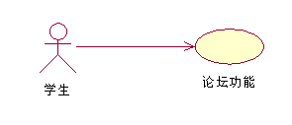

|  |  |
| --- | --- |
| 用例名称 | 论坛功能 |
| 标识符 | UC-S-11 |
| 用例描述 | 论坛交流功能模块 |
| 优先级 |  |
| 参与者 | 学生用户 论坛功能系统 |
| 状态 | 等待审查 |
| 前置条件 | 学生成功登陆网站 |
| 后置条件 | 组内论坛讨论完成 |
| 用例场景 | 当学生想进入论坛时，它能让学生进入各自板块，分组的各个团队能有团队内部的交流工具，当学生想要讨论时，在论坛系统可以进行，教师可以进论坛来进行指导，组内讨论完毕离开论坛页面后用例结束。 |
| 基本操作流程 | 1. 学生进入论坛系统  2. 系统响应后根据分组进入各自的板块，可以开始讨论  3. 讨论完成后退出 |
| 可选操作流程 | 无 |
| 异常 | 1. 进入不属于自己的板块  系统提示该板块不属于你们小组。 |
| 字段列表 | 无 |
| 输入 | 点击论坛按钮 |
| 输出 | 论坛界面 |
| 被泛化的用例 | 无 |
| 被包含的用例 | 无 |
| 被扩展的用例 | 无 |
| 修改历史记录 | 修改时间：2016-11-19  修改人 ：陈宣帆 |

# 六、便捷相关

**6.1搜索**

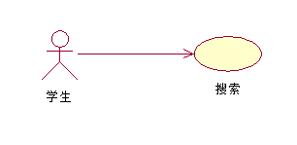

|  |  |
| --- | --- |
| 用例名称 | 搜索 |
| 标识符 | UC-S-12 |
| 用例描述 | 搜索模块 |
| 优先级 |  |
| 参与者 | 学生用户 搜索功能系统 |
| 状态 | 等待审查 |
| 前置条件 | 学生成功登陆网站 |
| 后置条件 | 成功搜索到所查找的课程信息或网站信息 |
| 用例场景 | 当学生找不到所感兴趣的课程时，它能让学生进行搜索，搜索完成后用例结束。 |
| 基本操作流程 | 1. 学生进入网站  2. 系统响应后进入首页，未发现自己想找的课程或网站，可以开始搜索  3. 搜索完成查阅完所需资料后退出 |
| 可选操作流程 | 无 |
| 异常 | 1. 所搜索的信息不存在 |
| 字段列表 | 无 |
| 输入 | 点击搜索按钮 |
| 输出 | 1. 系统提示所搜索的信息不存在，请重新搜索  2. 搜索成功 |
| 被泛化的用例 | 无 |
| 被包含的用例 | 无 |
| 被扩展的用例 | 无 |
| 修改历史记录 | 修改时间：2016-11-19  修改人 ：陈宣帆 |